|  |  |
| --- | --- |
| **ТУЛЬСКАЯ ОБЛАСТЬ** | |
| **МУНИЦИПАЛЬНОЕ ОБРАЗОВАНИЕ НОВОЛЬВОВСКОЕ**  **КИМОВСКОГО РАЙОНА** | |
| **СОБРАНИЕ ДЕПУТАТОВ**  **2 – ГО СОЗЫВА** | |
| **РЕШЕНИЕ** | |
|  | |
|  |  |

от 15.10.2019 № 23-89

**О выражении мнения населения об изменении границ муниципального образования Новольвовское Кимовского района**

В соответствии со ст. 12 Федерального закона от 06.10.2003 № 131-ФЗ «Об общих принципах организации местного самоуправления в Российской Федерации», на основании Устава муниципального образования Новольвовское Кимовского района, рассмотрев инициативу Собрания представителей муниципального образования Кимовский район об изменении границ муниципального образования Новольвовское Кимовского района (решение Собрания представителей муниципального образования Кимовский район от 07.10.2019 № 24-114 «Об инициативе изменения границ муниципального образования Узловский район, муниципального образования Смородинское Узловского района, муниципального образования Епифанское Кимовского района, муниципального образования Новольвовское Кимовского района»), выражая мнение населения муниципального образования Новольвовское Кимовского района, Собрание депутатов муниципального образования Новольвовское Кимовского района РЕШИЛО:

1. Выразить согласие населения муниципального образования Новольвовское Кимовского района на изменение границ муниципального образования Новольвовское Кимовского района в соответствии с приложением.

2. Направить данное решение в Собрание депутатов муниципального образования Епифанское Кимовского района для сведения, в Собрание депутатов муниципального образования город Донской, в Собрание представителей муниципального образования Кимовский район для учёта мнения населения и для решения вопроса о внесении в порядке законодательной инициативы в Тульскую областную Думу проекта закона Тульской области «О внесении изменений в Закон Тульской области от 11.03.2005 № 547-ЗТО «О переименовании муниципального образования - город Кимовск и Кимовский район Тульской области, установлении границ, наделении статусом и определении административных центров муниципальных образований на территории Кимовского района Тульской области».

3. Опубликовать настоящее решение в газете «Районные будни. Кимовский район» и разместить на официальном сайте муниципального образования Новольвовское Кимовского района в сети Интернет.

4. Решение вступает в силу со дня его официального опубликования.

|  |  |
| --- | --- |
| **Глава муниципального образования**  **Новольвовское Кимовского района** | **В.Е. Спиридонов** |

|  |  |
| --- | --- |
|  | Приложение № 1  к решению Собрания  депутатов муниципального образования Новольвовское Кимовского района  от 15.10.2019 № 23-89 |

**Описание и схема границы между муниципальным образованием Епифанское Кимовского района и муниципальным образованием Новольвовское Кимовского района с учётом её изменения**

От точки 35 (712176.43; 322399.48) линия границы идет преимущественно в северо-восточном направлении на протяжении 1,67 км, огибая с севера территорию нарушенных земель, до поворотной точки 34.

От точки 34 (713117.25; 323390.19) линия границы идет в южном направлении на протяжении 1,42 км по оси автодороги Кимовск - Епифань - Куликово Поле - Кресты до поворотной точки 33, расположенной на пересечении оси данной автодороги с полевой дорогой.

От точки 33 (711705.53; 323391.95) линия границы идет в юго-восточном направлении на протяжении 0,84 км по оси автодороги Кимовск - Епифань - Куликово Поле - Кресты до поворотной точки 32, расположенной на повороте данной автодороги.

От точки 32 (711077.43; 323945.00) линия границы идет в южном направлении на протяжении 0,91 км по оси автодороги Кимовск - Епифань - Куликово Поле - Кресты до поворотной точки 31, расположенной на оси данной автодороги.

От точки 31 (710098.97; 323859.24) линия границы идет в юго-восточном направлении на протяжении 0,60 км по полевой дороге до поворотной точки 30, расположенной на берегу водохранилища.

От точки 30 (710044.15; 324401.08) линия границы идет в северо-восточном, далее в юго-восточном направлении на протяжении 2,84 км до поворотной точки 29, расположенной в месте впадения в водохранилище безымянного ручья.

От точки 29 (710388.45; 325754.90) линия границы идет в юго-западном направлении на протяжении 0,59 км до поворотной точки 28, расположенной в месте впадения в водохранилище реки Лютая.

От точки 28 (710114.48; 325253.41) линия границы идет преимущественно в юго-восточном направлении на протяжении 2,00 км по берегу водохранилища до поворотной точки 27, расположенной в месте впадения в данное водохранилище ручья Грязновка.

От точки 27 (708602.86; 325834.02) линия границы идет в восточном направлении на протяжении 1,41 км по руслу ручья Грязновка, вверх против течения, до поворотной точки 26, расположенной на пересечении полевой дороги с руслом ручья Грязновка.

От точки 26 (708668.09; 327001.21) линия границы идет на юго-восток на протяжении 0,11 км по руслу ручья Грязновка, вверх против течения, до поворотной точки 25.

От точки 25 (708667.75; 327100.92) линия границы идет на юго-восток на протяжении 0,25 км по руслу ручья Грязновка, вверх против течения, до поворотной точки 24.

От точки 24 (708624.09; 327291.57) линия границы идет на северо-восток на протяжении 0,64 км по руслу ручья Грязновка, вверх против течения, до поворотной точки 23.

От точки 23 (708783.81; 327859.99) линия границы идет на северо-восток на протяжении 0,98 км по руслу ручья Грязновка, вверх против течения, далее суходольной прямой до поворотной точки 22, расположенной в месте пересечения полевых дорог.

От точки 22 (708843.31; 328682.96) линия границы идет на север на протяжении 0,96 км по полевой дороге вдоль восточной стороны лесополосы до поворотной точки 21, расположенной в месте пересечения двух лесополос.

От точки 21 (709680.60; 328691.50) линия границы идет на восток на протяжении 1,05 км по полевой дороге вдоль южной стороны лесополосы до поворотной точки 20, расположенной в месте пересечения полевых дорог.

От точки 20 (709632.44; 329724.45) линия границы идет на восток на протяжении 0,40 км по полевой дороге вдоль южной стороны лесополосы до поворотной точки 19, расположенной в месте пересечения полевых дорог.

От точки 19 (709642.78; 330096.68) линия границы идет на восток на протяжении 1,00 км по полевой дороге вдоль южной стороны лесополосы до поворотной точки 18, расположенной в месте пересечения полевых дорог.

От точки 18 (709569.34; 331160.60) линия границы идет на восток на протяжении 1,20 км по полевой дороге до поворотной точки 17.

От точки 17 (709359.72; 332244.96) линия границы идет на юг на протяжении 1,13 км по полевой дороге вдоль восточной стороны лесополосы до поворотной точки 16, расположенной на оси полевой дороги.

От точки 16 (708171.81; 332083.60) линия границы идет на юг на протяжении 0,93 км по полевой дороге вдоль восточной стороны лесополосы до поворотной точки 15.

От точки 15 (707238.47; 331912.72) линия границы идет суходольно-ломаной линией преимущественно на юго-восток на протяжении 0,85 км, далее на протяжении 0,45 км по оси железнодорожной ветки Львово - Казановка железной дороги Узловая I - Ряжск I, до поворотной точки 14, расположенной на оси железнодорожной ветки Львово - Казановка железной дороги Узловая I - Ряжск I.

_____________________________

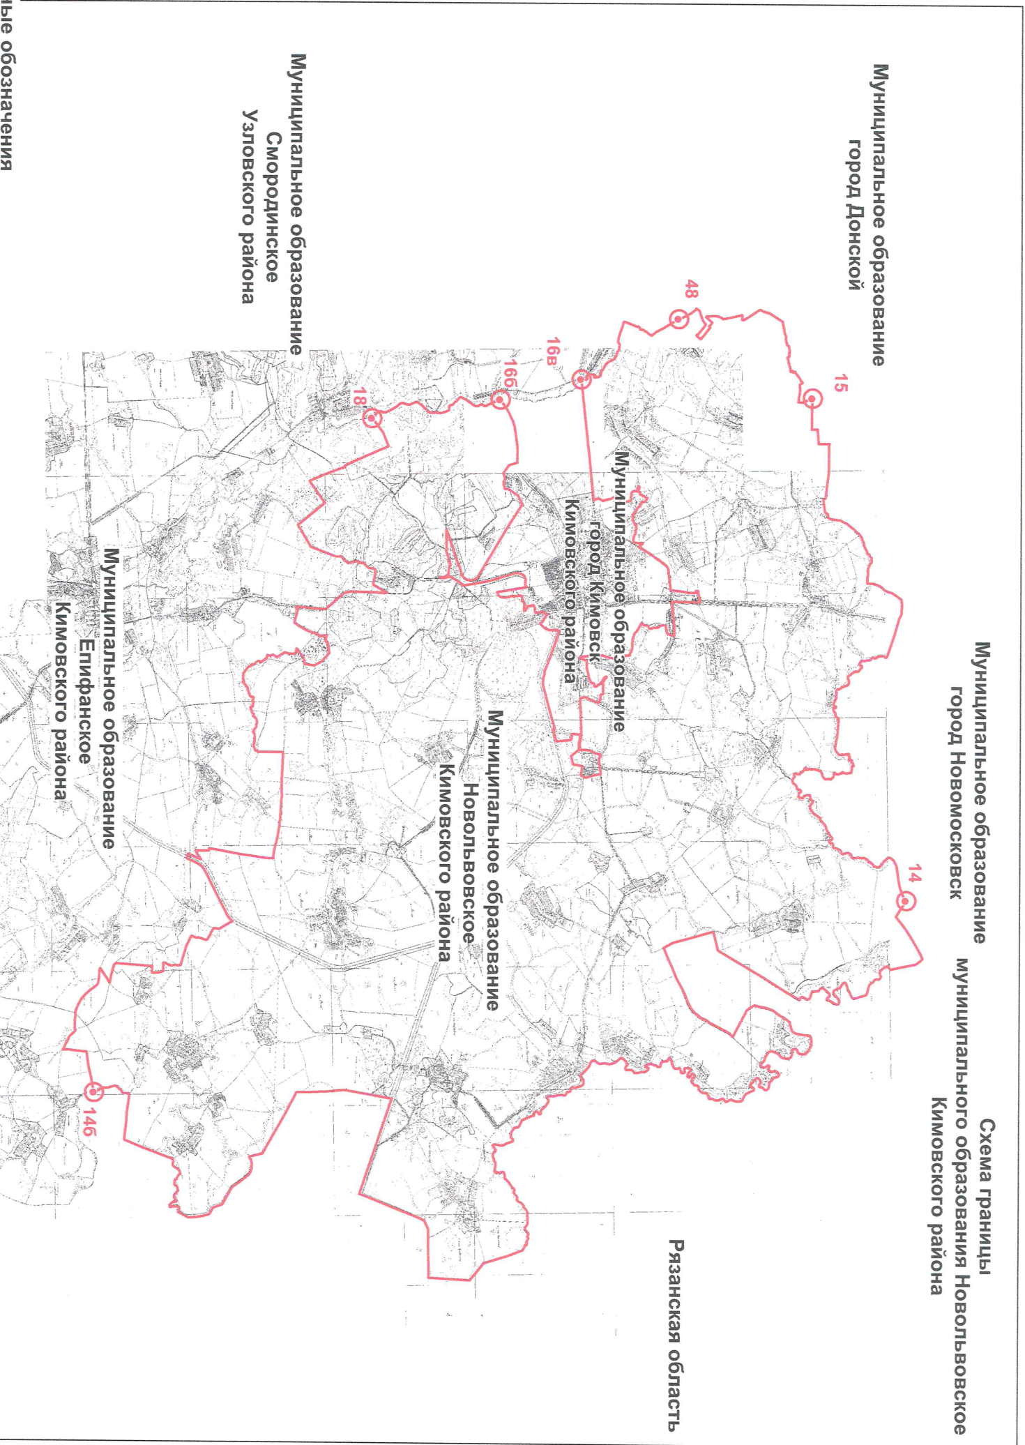

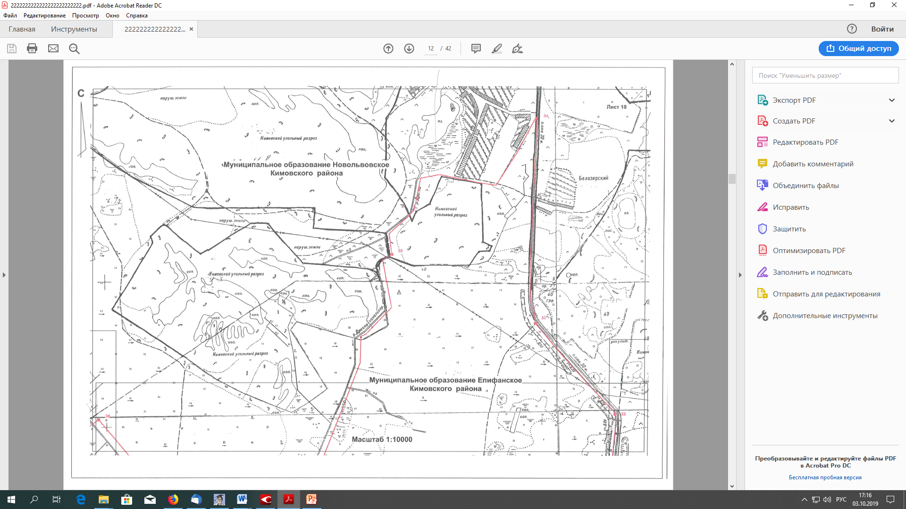 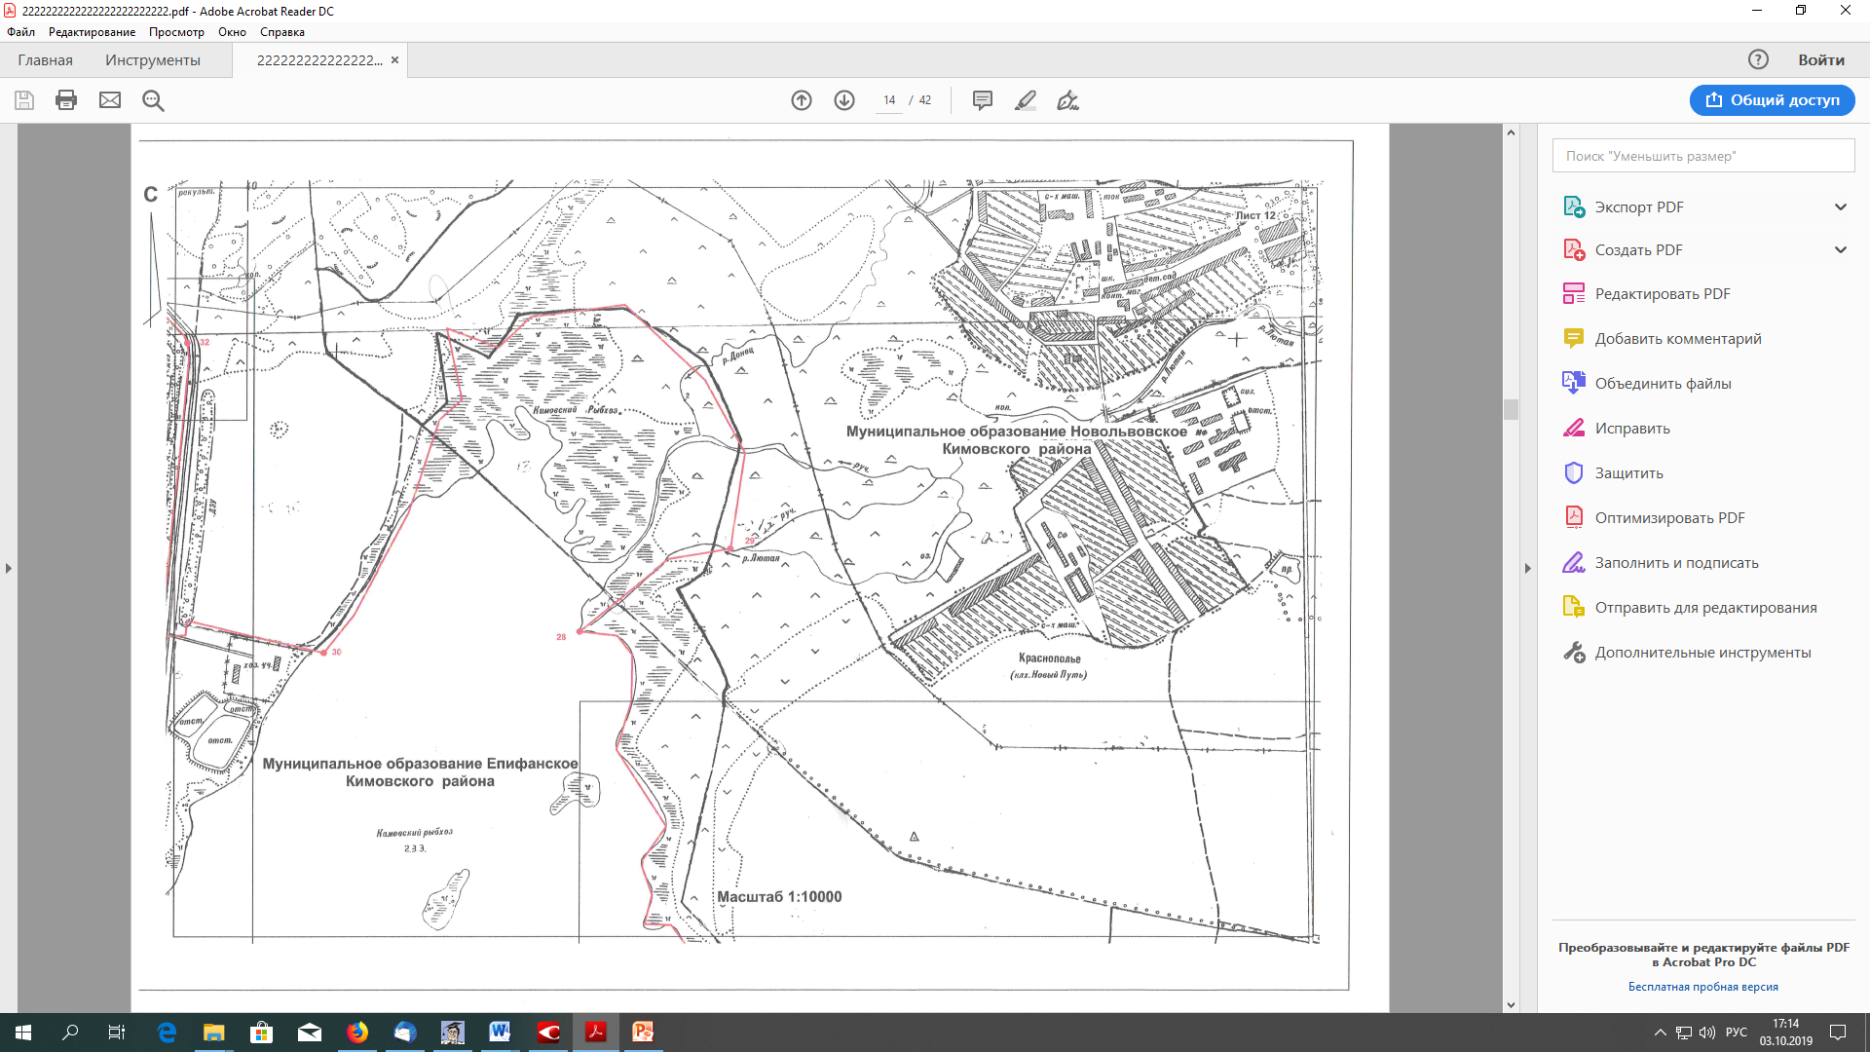 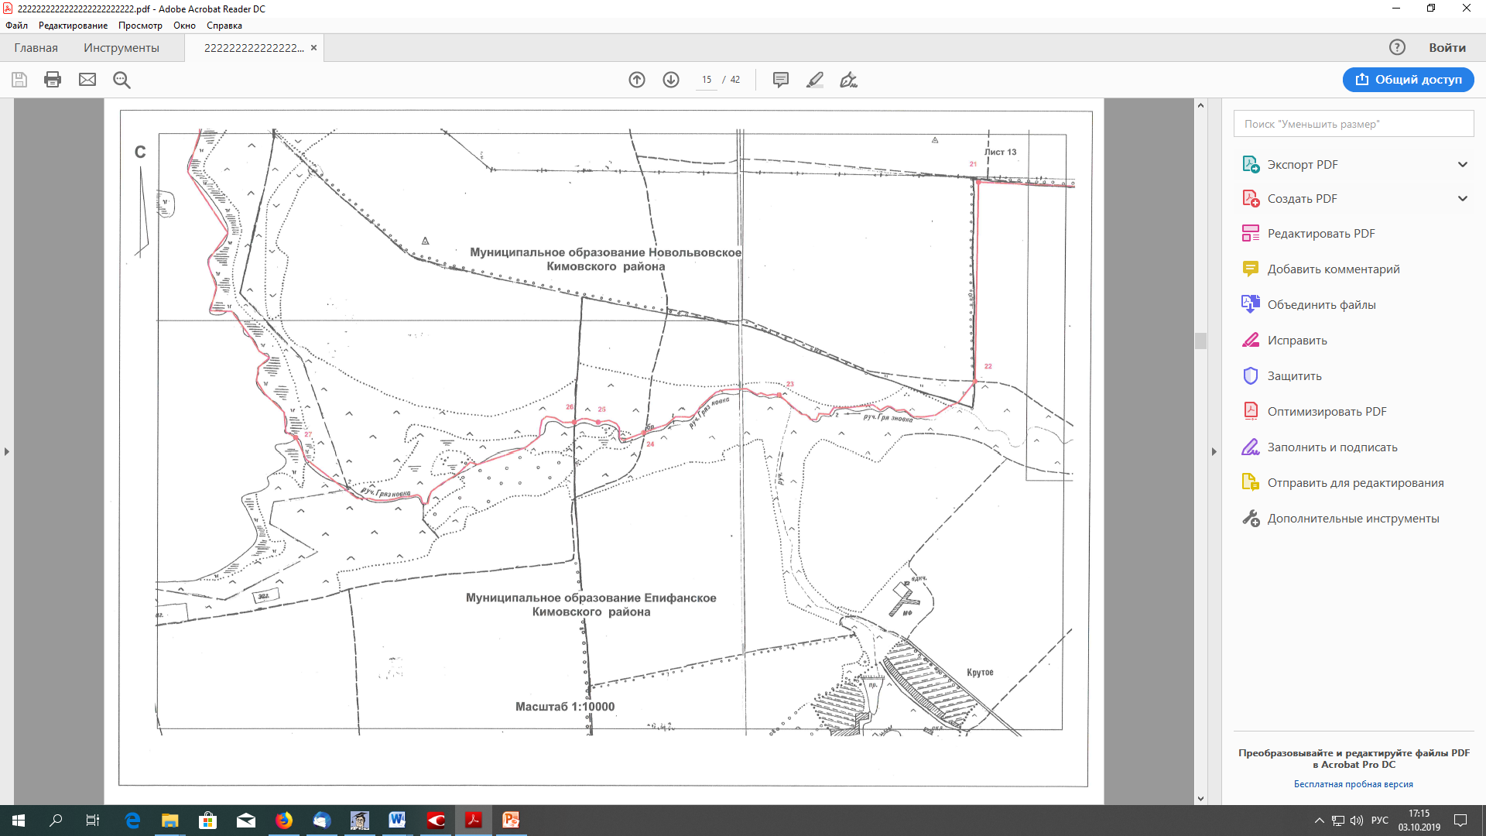 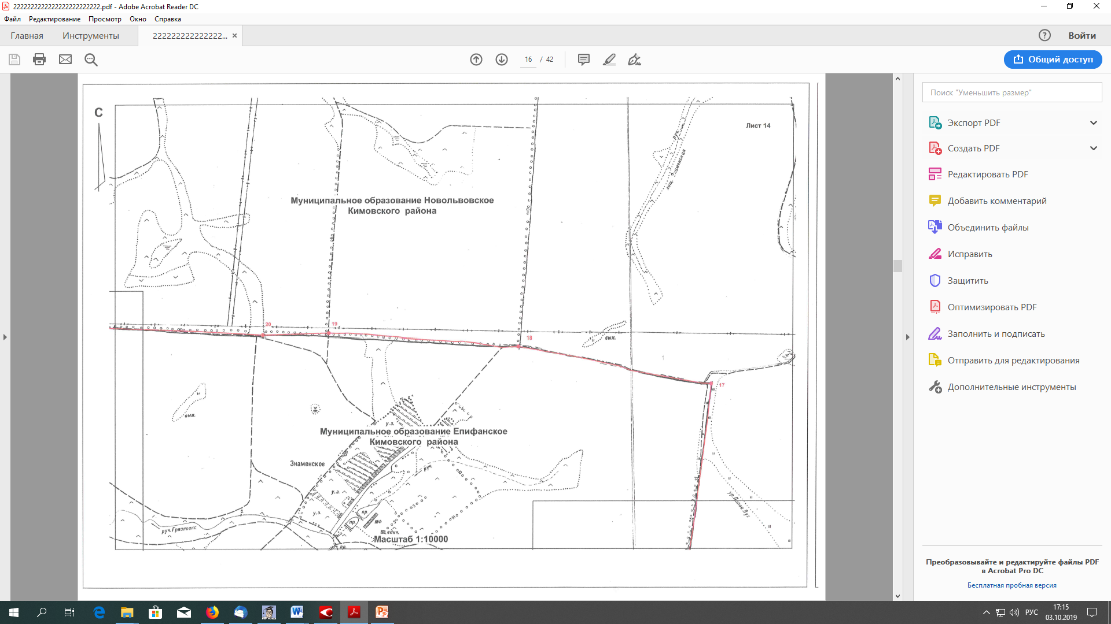 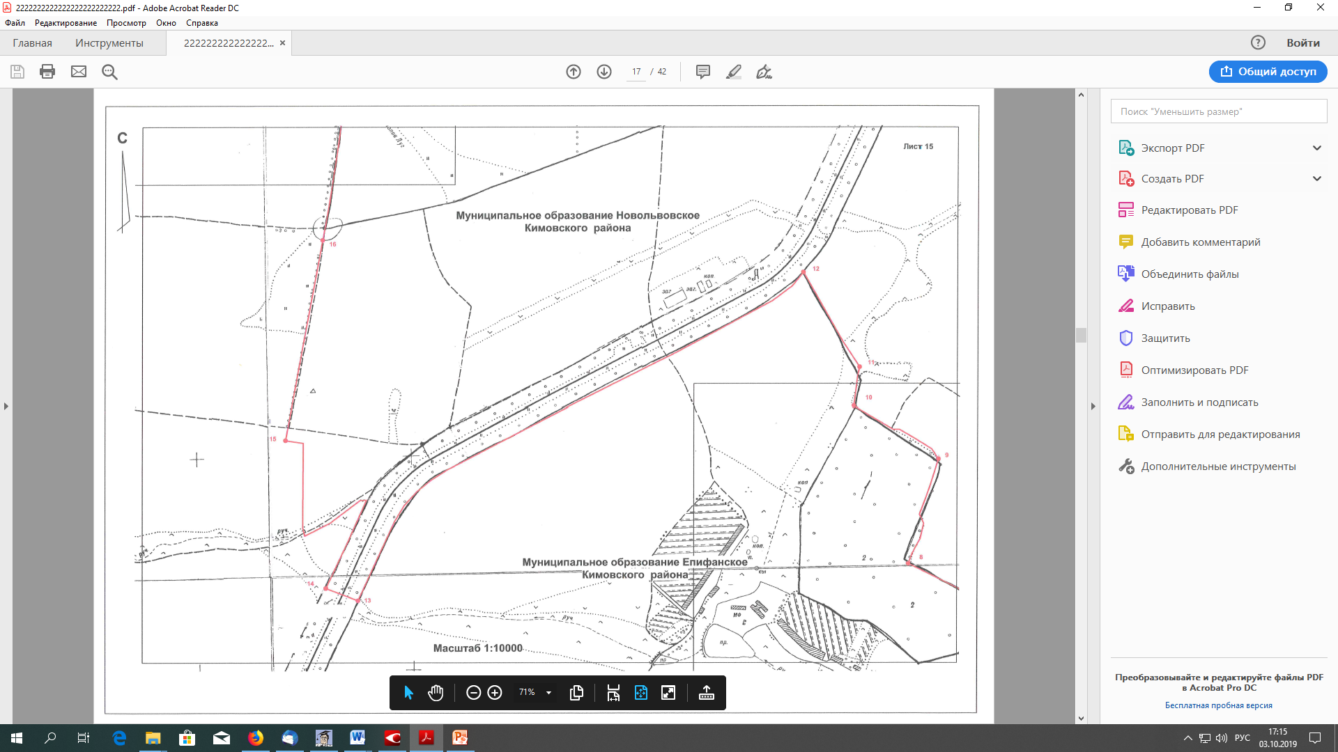

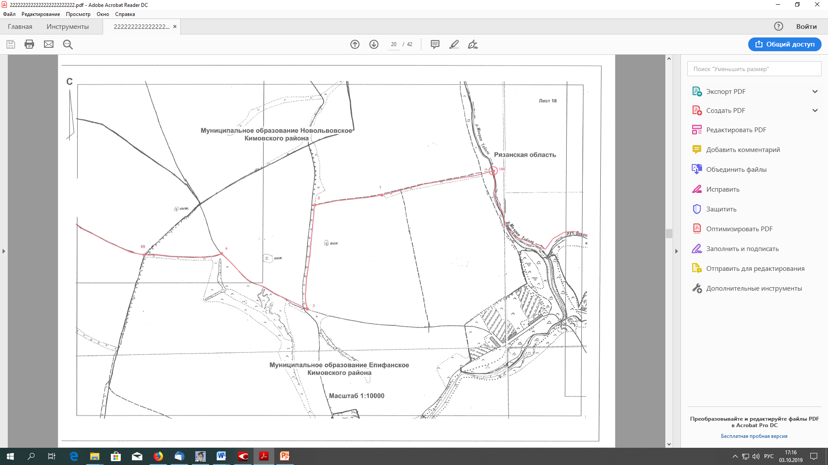

|  |  |
| --- | --- |
|  | Приложение № 2  к решению Собрания  депутатов муниципального образования Новольвовское Кимовского района  от 15.10.2019 № 23-89 |

**Описание и схема границы между муниципальным образованием Новольвовское Кимовского района и муниципальным образованием город Донской с учётом её изменения**

От узловой точки 15 (727234.94; 316813.29) линия границы проходит преимущественно в юго-восточном направлении на протяжении 0,51 км до поворотной точки 1.

От точки 1 (726755.80; 316934.69) линия границы проходит в северо-западном направлении на протяжении 0,69 км до поворотной точки 2.

От точки 2 (726899.26; 316300.79) линия границы проходит в юго-западном направлении на протяжении 0,45 км до поворотной точки 3.

От точки 3 (726642.02; 315930.41) линия границы проходит ломаной линией в южном направлении на протяжении 0,19 км до поворотной точки 4.

От точки 4 (726566.17; 315908.94) линия границы ломаной линией проходит в юго-западном направлении на протяжении 2,63 км до поворотной точки 5.

От точки 5 (725584.17; 313919.70) линия границы проходит преимущественно в юго-восточном направлении на протяжении 0,69 км, далее идет в юго-западном направлении на протяжении 0,05 км по технологической оси плотины пруда до поворотной точки 6, расположенной на южной стороне плотины пруда.

От точки 6 (724879.98; 314215.37) линия границы проходит преимущественно в западном направлении на протяжении 0,15 км до поворотной точки 7.

От точки 7 (724886.72; 314063.08) линия границы проходит в юго-восточном направлении на протяжении 0,64 км, далее в юго-западном направлении на протяжении 0,31 км до поворотной точки 43.

От точки 43 (723694.01; 314103.51) линия границы проходит в северо-восточном направлении на протяжении 0,27 км вдоль автодороги к очистным сооружениям в Кимовском районе до поворотной точки 44.

От точки 44 (723887.65; 314310.67) линия границы проходит в юго-восточном направлении на протяжении 0,17 км до поворотной точки 45, расположенной в 0,22 км южнее территории очистных сооружений в Кимовском районе.

От точки 45 (723781.71; 314438.30) линия границы проходит в северо-восточном направлении на протяжении 0,06 км до поворотной точки 46.

От точки 46 (723825.00; 314474.46) линия границы проходит в юго-восточном направлении на протяжении 0,50 км до поворотной точки 47.

От точки 47 (723510.87; 314868.72) линия границы проходит в юго-западном направлении на протяжении 0,20 км до поворотной точки 48.

От точки 48 (723384.59; 314760.62) линия границы проходит в северо-западном направлении на протяжении 0,51 км до поворотной точки 49, расположенной на северном углу земель лесного фонда.

От точки 49 (723674.82; 314370.39) линия границы проходит в юго-западном направлении на протяжении 0,68 км до поворотной точки 50, расположенной на западном углу земель лесного фонда.

От точки 50 (723355.98; 313850.62) линия границы проходит в юго-восточном направлении по землям лесного фонда на протяжении 0,68 км до узловой точки 48, расположенной на северо-западной границе земель лесного фонда, в 0,71 км юго-западнее деревни Крутое Кимовского района, в 2,00 км севернее деревни Дубовое Узловского района и являющейся точкой стыка границ муниципальных образований город Донской, Смородинское Узловского района и Новольвовское Кимовского района.

_________________________________________

